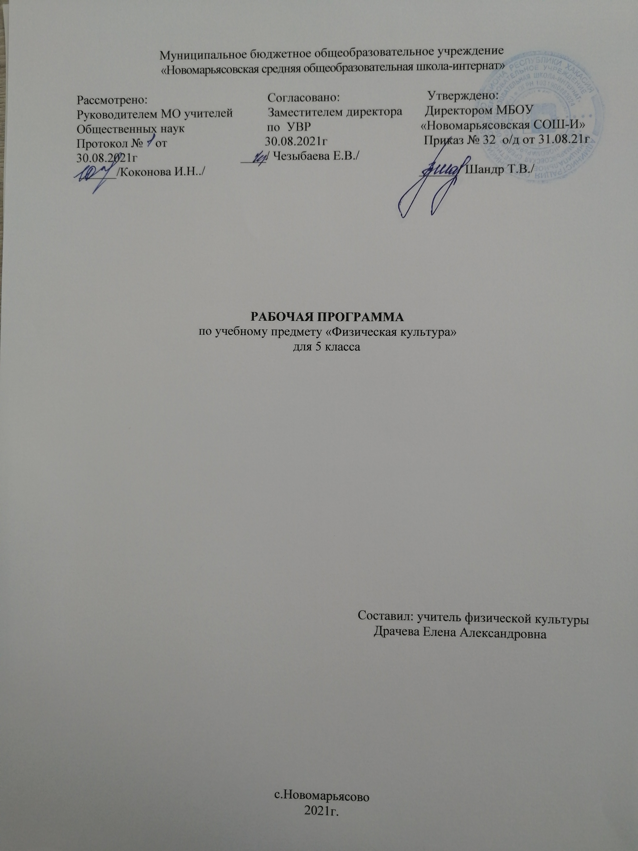

1.Пояснительная записка.
Рабочая программа по физической культуре для учащихся 5 класса составлена на основе
-федерального компонента государственного стандарта общего образования;
-учебного плана МБОУ «Новомарьясовская СОШ-И»;
-ООП ООО «Новмарьясовская СОШ – И» на 2021 – 2022 уч.год
-федерального перечня учебников, рекомендованных Министерством образования РХ к использованию в образовательном учреждении на 2021-2022 уч.год.
В программу внесены следующие изменения: расширение и углубление содержания примерной программы элементами содержания авторской программы. Программа ориентирована на воспитание у учеников второй ступени образования стремления к самопознанию, усилению мотивации и развитию познавательного интереса к занятиям физическими упражнениями. Элементы содержания авторской программы в календарно-тематическом планировании и в содержании учебного материала выделены курсивом. При организации процесса обучения в раках данной программы предполагается применением следующих педагогических технологий обучения:
•развивающее обучение;
• информационно- коммуникативные;
• личностно-ориентированное;
• игровые;
•здоровьесберегающие
УМК
1. М. Я. Виленский, И. М. Туревский, Т. Ю. Торочкова и др., Физическая культура: учебник для учащихся 5-6-7 классов.- М.: Просвещение, 2001
2. Настольная книга учителя физической культуры/ под ред. Л.Б. Кофмана.-М.,2000
3. Физкультура : методика преподавания. Спортивные игры/ под ред. Э. Найминова.-М.,2001
4. Методика преподавания гимнастики в школе.- М.,2000
5. Лёгкая атлетика в школе/ под ред. Г.Х. Холодова, В.С. Кузнецова, Г.А. Колодницкого.-М.,1998
6. Урок в современной школе/ под ред. Г.А. Баландин, Н.Н. Назаров, Т.Н. Казаков.- М., 2004
Отражение специфики класса.
Настоящая рабочая программа учитывает особенности класса, в котором будет осуществляться учебный процесс. В классе 11 человек. Дети физически здоровы. Работа направлена на развитиеопорно – двигательного аппарата и мышечной системы. Их роль в осуществлении двигательных актов.
Программа рассчитана на 70 ч в год, 2 ч. в неделю, 35 учебных недели. В данной программе предусмотрено 67 часов, так как 3 ч. выпадают на праздничные дни.
В случае болезни учителя, курсовой переподготовки, поездках на семинары, больничного листа, уроки согласно рабочей программы, будет проводить другой учитель соответствующего профиля. Возможен вариант переноса тем уроков во внеурочное время (элективные учебные предметы, факультативы, консультации, предметные недели).В случае карантина, актированных дней возможно внесение изменений в график годового календарного учебного года по продлению учебного года, либо перенос каникулярных периодов в другое время.

2.Планируемые результаты.
В соответствии с требованиями к результатам освоения основной образовательной программы основного общего образования Федерального государственного образовательного стандарта данная рабочая программа для 6 классов направлена на достижение учащимися личностных, метапредметных и предметных результатов по физической культуре.
Личностные результаты:
- формирование чувства гордости за свою Родину, формирование ценностей многонационального российского общества;
- формирование уважительного отношения к иному мнению, истории и культуре других народов;
- развитие мотивов учебной деятельности и формирование личностного смысла учения;
- развитие самостоятельности и личной ответственности за свои поступки на основе представлений о нравственных нормах, социальной справедливости и свободе;
- формирование эстетических потребностей, ценностей и чувств;
- развитие этических качеств, доброжелательности и эмоционально-нравственной отзывчивости, понимания и сопереживания чувствам других людей;
- знание истории физической культуры своего народа, своего края как части наследия народов России и человечества;
- развитие навыков сотрудничества со взрослыми и сверстниками, умения не создавать конфликтов и находить выходы из спорных ситуаций;
формирование установки на безопасный, здоровый образ жизни;
Личностные результаты отражаются в готовности обучающихся к саморазвитию индивидуальных свойств личности, которые приобретаются в процессе освоения учебного предмета « Физическая культура». Они включают в себя основы гражданской идентичности, сформированную мотивацию к обучению и познанию в сфере физической культуры, умения использовать ценности физической культуры для удовлетворения индивидуальных интересов и потребностей, достижения личностно значимых результатов в физическом совершенстве.
Метапредметные результаты:
- умение самостоятельно определять цели своего обучения, ставить и формулировать для себя новые задачи в учебе и познавательной деятельности, развивать мотивы и интересы своей познавательной деятельности;
- умение самостоятельно планировать пути достижения целей, в том числе альтернативные, осознанно выбирать наиболее эффективные способы решения учебных и познавательных задач;
- умение соотносить свои действия с планируемыми результатами, осуществлять контроль своей деятельности в процессе достижения результата, определять способы действий в рамках предложенных условий и требований, корректировать свои действия в соответствии с изменяющейся ситуацией;
- умение оценивать правильность выполнения учебной задачи, собственные возможности ее решения;
- владение основами самоконтроля, самооценки, принятия решений и осуществления осознанного выбора в учебной и познавательной деятельности;
- умения организовывать учебное сотрудничество и совместную деятельность с учителем и сверстниками;
- умение работать индивидуально и в группе: находить общее решение и разрешать конфликты на основе согласования позиций и учета интересов;
- умение формулировать, агрументировать и отстаивать свое мнение;
- умение осознанно использовать речевые средства в соответствии с задачей коммуникации, для выражения своих чувств, мыслей и потребностей, планирования и регуляции своей деятельности.

Предметные результаты:
В основной школе в соответствии с Федеральным государственным образовательным стандартом основного общего образования результаты изучения курса «Физическая культура» должны отражать:
- понимание роли и значения физической культуры в формировании личностных качеств, в активном включении в здоровый образ жизни, укреплении и сохранении индивидуального здоровья;
- овладение системой знаний о физическом совершенствовании человека, освоение умений отбирать физические упражнения и регулировать физические нагрузки для самостоятельных систематических занятий с различной функциональной направленностью (оздоровительной, тренировочной, коррекционной, рекреативной и лечебной) с учетом индивидуальных возможностей и особенностей организма, планировать содержание этих занятий, включать их в режим учебного дня и учебной недели;
- приобретение опыта организации самостоятельных систематических занятий физической культурой с соблюдением правил техники безопасности и профилактики травматизма; освоение умения оказывать первую медицинскую помощь при легких травмах; обогащение опыта совместной деятельности в организации и проведении занятий физической культурой, форм активного отдыха и досуга;
- расширение опыта организации и мониторинга физичского развития и физической подготовленности; формирование умения вести наблюдение за динамикой развития своих основных физических качеств: оценивать текущее состояние организма и определять тренирующее воздействие на него занятий физической культурой посредством использования стандартных физических нагрузок и фундаментальных проб, определять индивидуальные режимы физической нагрузки, контролировать направленность ее воздействия на организм во время самостоятельных занятий физическими упражнениями с разной целевой ориентацией;
- формирование умений выполнять комплексы общеразвивающих, оздоровительных и корригирующих упражнений, учитывающих индивидуальные способности и особенности, состояние здоровья и режим учебной деятельности; овладение основами технических действий, приемами и физическими упражнениями из базовых видов спорта, умением использовать их в разнообразных формах игровой и соревновательной деятельности; расширение двигательного опыта а счет упражнений, ориентированных на развитие основных физических качеств, повышение функциональных возможностей основных систем организма

3.Содержание учебного предмета
Знания о физической культуре
История физической культуры. Олимпийские игры древности. Возрождение Олимпийских игр и олимпийского движения. История зарождения олимпийского движения в России. Олимпийское движение в России (СССР). Выдающиеся достижения отечественных спортсменов на Олимпийских играх. Характеристика видов спорта, входящих в программу Олимпийских игр. Физическая культура в современном обществе. Организация и проведение пеших туристических походов. Требования к технике безопасности и бережному отношению к природе (экологические требования).
Физическая культура (основные понятия). Физическое развитие человека. Физическая подготовка и ее связь с укреплением здоровья, развитием физических качеств. Организация и планирование самостоятельных занятий по развитию физических качеств. Техническая подготовка. Техника движений и ее основные показатели. Всестороннее и гармоничное физическое развитие. Адаптивная физическая культура. Спортивная подготовка. Здоровье и здоровый образ жизни. Допинг. Концепция честного спорта. Профессионально – прикладная физическая подготовка.
Физическая культура человека. Режим дня, его основное содержание и правила планирования. Закаливание организма. Правила безопасности на формирование положительных качеств личности. Проведение самостоятельных занятий по коррекции осанки и телосложения. Восстановительный массаж. Проведение банных процедур. Первая помощь во время занятий физической культурой и спортом.
Способы двигательной (физкультурной) деятельности
Организация и проведение самостоятельных занятий физической культурой. Подготовка к занятиям физической культурой. Выбор упражнений и составление индивидуальных комплексов для утренней зарядки, физкультминуток и физкульпауз (подвижных перемен). Планирование занятий физической подготовкой. Проведение самостоятельных занятий прикладной физической подготовкой. Организация досуга средствами физической культуры.
Оценка эффективности занятий физической культурой. Самонаблюдение и самоконтроль. Оценка эффективности занятий физкультурно – оздоровительной деятельностью. Оценка техники движений, способы выявления и устранения ошибок в технике выполнения упражнений (технических ошибок). Измерение резервов организма и состояния здоровья с помощью функциональных проб.
Физическое совершенствование
Физкультурно-оздоровительная деятельность, оздоровительные формы занятий в режиме учебного дня и учебной недели. Индивидуаьные комплексы адаптивной (лечебной) и корригирующей физической культуры.
Спортивно-оздоровительная деятельность с общеразвивающей направленностью.
Гимнастика с основами акробатики.
Организующие команды и приемы. Акробатические упражнения и комбинации. Ритмическая гимнастика (девочки). Опорные прыжки. Упражнения и комбинации на гимнастическом бревне (девочки). Упражнения и комбинация на гимнастической перекладине (мальчики). Упражнения и комбинации на гимнастических брусьях: упражнения на параллельных брусьях (мальчики); упражнения на разновысоких брусьях (девочки).
Легкая атлетика.
Беговые упражнения. Прыжковые упражнения. Метание малого мяча.
Лыжные гонки. Передвижения на лыжах. Торможения, повороты, спуски.
Спортивные игры
Баскетбол. Упражнения без мяча: основная стойка, передвижение приставными шагами с изменением направления движения, остановка двумя шагами и прыжком, повороты без мяча и с мячом. Упражнения с мячом: ловля и передача мяча двумя руками от груди и одной рукой от плеча с места, с шагом, со сменой места после передачи; бросок мяча в корзину одной и двумя руками от груди с места и в движении. Ведение мяча в низкой, средней и высокой стойке на месте и в движении по прямой с изменением направления движения и скорости. Ведение без сопротивления защитника ведущей и не ведущей рукой. Вырывание и выбивание мяча. Тактика свободного нападения, позиционное нападение и нападение быстрым прорывом. Игра по упрощенным правилам в мини — баскетбол. Упражнения общей физической подготовки.
Волейбол. Упражнения без мяча: основная стойка; передвижения приставным шагом вправо и влево, лицом и спиной вперед. Упражнения с мячом: прямая нижняя подача через сетку; прием и передача мяча снизу, прием и передача мяча сверху двумя руками (на месте и в движении приставными шагами). Передачи мяча над собой и через сетку. Тактические действия игроков передней линии в нападении и задней линии при приеме мяча. Игра в волейбол по правилам. Упражнения общей физической подготовки.
Упражнения общеразвивающей направленности. Общефизическая подготовка.
Гимнастика с основами акробатики. Развитие гибкости, координации движений, силы, выносливости.
Легкая атлетика. Развитие выносливости, силы, быстроты, координации движений.
Лыжная подготовка (лыжные гонки). Развитие выносливости, силы, координации движений, быстроты.
Баскетбол. Развитие быстроты, силы, выносливости, координации движений.
4.Календарно – тематическое планирование
№ | Дата |  | Наименование тем урока
№ | план | Факт | Наименование тем урока
1 | 06.09 |  | Инстр по Т/Б л/ атлетика используя ИКТ.
2 | 07.09 |  | Мифы и легенды о зарождении Олимпийских игр в древности.  Виды состязаний и правила проведения древних Олимпийских игр.Бег 30м
3 | 13.09 |  | Бег с ускорением (30 – 60 м) с максимальной скоростью.
4 | 14.09 |  | Высокий старт, скоростной бег. Контроль – бег 30м.
5 | 20.09 |  | Высокий старт, скоростной бег. Контроль – бег 60м.
6 | 21.09 |  | Прыжки с места и с разбега.  Прыжки в длину с места – на результат.
7 | 27.09 |  | Кроссовая подготовка. Прыжок в длину.
8 | 28.09 |  | Метание в горизонтальную и вертикальную цели (1х1) с расстояния 6 – 8м.
9 | 04.10 |  | Контроль - Метание на дальность в коридоре 4 -6 метров, подтягивания.
10 | 05.10 |  | Кроссовая подготовка, челночный бег 4*9м. Учет.
11 | 11.10 |  | Кроссовая подготовка .Подтягивание.
12 | 12.10 |  | Специальные беговые упражнения. Смешанное передвижение (бег в черодовании с ходьбой) до 2000 метров.
13 | 18.10 |  | Преодоление полосы препятствий с исп.бега, ходьбы, прыжков, лазанием и перелезанием.Бег 1000 метров .
14 | 19.10 |  | Бег с низкого старта. Переменный бег – до 10 минут. Зачет отжимания в упоре лежа.
15 | 25.10 |  | Бег 1000метров. Учет.
16 | 26.10 |  | Инструктаж по т/б на гимнастике с исп. ИКТ. Группировка.
17 | 08.11 |  | Подтягивание на перекладине – контроль. Зачет прыжки на скакалке
18 | 09.11 |  | Повторное подпрыгивание и прыжки на одной ноге, делая активный мах другой.
19 | 15.11 |  | Упражнения строя. Кувырок назад в группировке, стойка на лопатках, перекат вперед в упор присев, два кувырка вперед в группировке.
20 | 16.11 |  | Упражнения строя. Комбинации из ранее освоенных акробатических элементов.
21 | 22.11 |  | Акробатическая комбинация на результат.
22 | 23.11 |  | Висы и упоры. Упражнения на невысокой перекладине.
23 | 29.11 |  | Упражнения на перекладине – учёт техники.
24 | 30.11 |  | Прыжок ноги врозь через гимнастич. козла в ширину (мальчики); прыжок на гимнастического козла в упор присев и соскок (девочки).
25 | 06.12 |  | Контроль - прыжок ноги врозь через гимнастич. козла в ширину (мальчики); прыжок на гимнастич.козла в упор присев. соскок (девочки
26 | 07.12 |  | Инструктаж по баскетболу с применением ИКТ. Развитие координационных способностей. Стойки и передвижения, поворотов, остановки.
27 | 13.12 |  | Ловля и передача мяча.
28 | 14.12 |  | Ведение мяча. Бросок мяча
29 | 20.12 |  | Позиционное нападение, выполнение штрафного броска Учебная игра
30 | 21.12 |  | Нападение быстрым прорывом Игра в баскетбол по правилам
31 | 10.01 |  | Контроль техники: Сочетание приемов: ловля мяча на месте – обводка четырех стоек. Взаимодействие двух игроков п/и «отдай мяч и выйди».
32 | 11.01 |  | Контроль - Поднимание туловища за 1 мин. Игра в баскетбол по правилам.
33 | 17.01 |  | Инструктаж по т/б на уроках лыжной подготовки используя ИКТ. П/ игры на лыжах «Кто дальше?»
34 | 18.01 |  | Обучение Одновременному безшажному ходу. Игры эстафеты на лыжах.
35 | 24.01 |  | Обучение подъему на склон скользящим шагом. Игры эстафеты на лыжах
36 | 25.01 |  | Обучение поворотам плугом. Игры эстафеты на лыжах
37 | 31.01 |  | К.У. гонка-1000м Игры, эстафеты на лыжах
38 | 01.02 |  | Освоение техники лыжных ходов. К.У. гонка- 1500м (на выносливость)  Игры эстафеты на лыжах.
39 | 07.02 |  | Обучение подъему на склон ёлочкой . Игры эстафеты на лыжах
40 | 08.02 |  | Сочетание лыжных ходов в передвижении по учебной лыжне до 2000 м.  Игры эстафеты на лыжах.
41 | 14.02 |  | Сочетание лыжных ходов в передвижении по учебной лыжне К.У гонка- 3000м
42 | 15.02 |  | Инструктаж по т/б на уроках волейбола используя ИКТ. Обучение передачи мяча 2 руками над собой.
43-45 | 21.02  22.02  28.02 |  | Обучение передачи мяча 2руками в парах через сетку. Встречные эстафеты.
46-48 | 01.03  07.03  14.03 |  | Прием и передача мяча (верхняя и нижняя) на месте индивидуально и в парах, после перемещения. Учебная игра.
49-51 | 15.03  21.03  22.03 |  | Контроль -прием мяча наброшенного партнёром (в парах). Нижняя подача мяча. Учебная игра.
52 | 04.04 |  | Совершенствование приемов снизу передачи сверху, учебная игра.
53 | 05.04 |  | Передачи в парах с перемещением.
54 | 11.04 |  | Контроль техники подачи мяча через сетку. Учебная игра.
55 | 12.04 |  | Инстр по Т/Б л/ атлетика используя ИКТ.
56 | 18.04 |  | Развитие скоростных способностей. Бег с ускорением (30 – 60 м) с максимальной скоростью. Зачет прыжки на скакалке.
57 | 19.04 |  | Бег с ускорением (30 – 60 м) с максимальной скоростью. Подтягивание на перекладине – контроль.
58 | 25.04 |  | Высокий старт, скоростной бег. Контроль – бег 30м.
59 | 26.04 |  | Высокий старт, скоростной бег. Контроль – бег 60м.
60 | 03.05 |  | Прыжки с места и с разбега.  Прыжки в длину с места – на результат.
61 | 10.05 |  | Прыжки в длину с разбега – на результат.
62 | 16.05 |  | Метание в горизонтальную и вертикальную цели (1х1) с расстояния 6 – 8м.
63 | 17.05 |  | Контроль - Метание на дальность в коридоре 4 -6 метров. Зачет подтягивания.
64 | 23.05 |  | Кроссовая подготовка, челночный бег 4*9м. Учет.
65 | 24.05 |  | Бег 1000метров. Учет.
66 | 30.05 |  | Контроль - бег 1500 м. девочки и 2000м. мальчики - без учета времени.
67 | 31.05 |  | Специальные беговые упражнения. Смешанное передвижение (бег в черодовании с ходьбой) до 2000 метров.

